# 实验报告

实验名称： linux&window创建线程计算Fib

大数据与人工智能 学院/系 年级/专业/班级：20计本二班

姓名 陈思覃 学号 103902020134 得分

一：实验目的

分别编一个linux程序和一个windows程序，程序中创建一个线程，线程负责计算一个Fibonacci数列，数列的长度由主线程传入，计算完毕之后，在主线程显示这个数列。

Fibo[0]=0

Fibo[1]=1

Fibo[n]=Fibon[n-1]+Fibo[n-2]

二：实验结果记录和问题回答

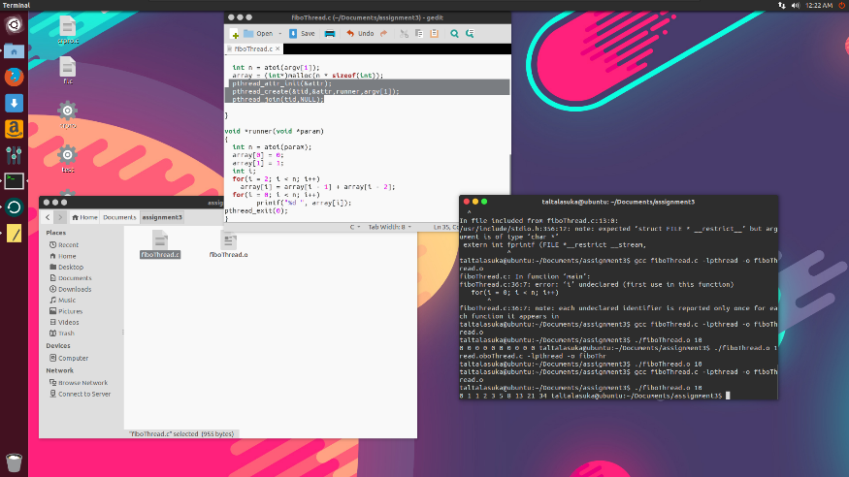

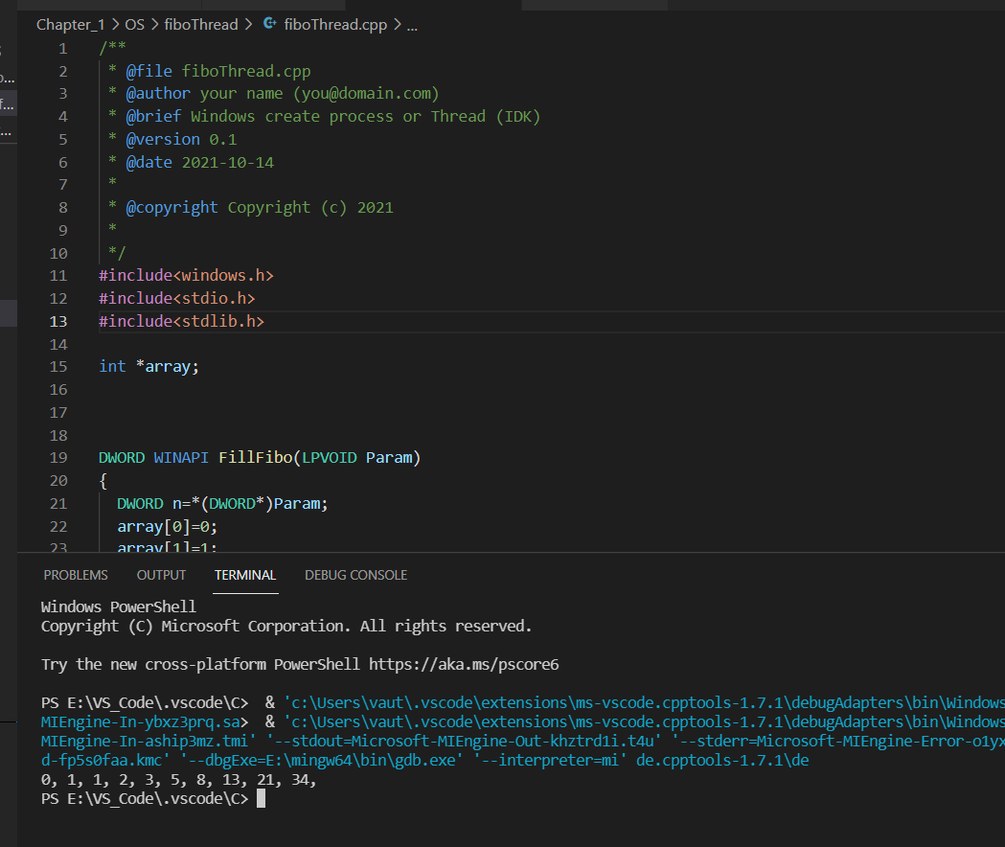

三：实验总结与感受（如过程中的体会、遇到什么问题、怎么解决、对实验的看法等）

阅读代码了解函数实在困难